Aproximación por serie de Fourier

Una serie de Fourier es una serie infinita que converge puntualmente a una función periódica y continua. Puede ser solo a trozos de funciones (por partes), pero continua en esas partes. Las series de Fourier constituyen la herramienta matemática básica del análisis de Fourier empleado para analizar funciones periódicas a través de la descomposición de dicha función en una suma infinita de funciones sinusoidales mucho más simples (como combinación de senos y cosenos con frecuencias enteras). El nombre se debe al matemático francés Jean-Baptiste Joseph Fourier, que desarrolló la teoría cuando estudiaba la ecuación del calor. Fue el primero que estudió tales series sistemáticamente, y publicó sus resultados iníciales en 1807 y 1811. Esta área de investigación se llama algunas veces análisis armónico.

Es una aplicación usada en muchas ramas de la ingeniería, además de ser una herramienta sumamente útil en la teoría matemática abstracta. Sus áreas de aplicación incluyen análisis vibratorio, acústica, óptica, procesamiento de imágenes y señales, y compresión de datos. En ingeniería, para el caso de los sistemas de telecomunicaciones, y a través del uso de los componentes espectrales de frecuencia de una señal dada, se puede optimizar el diseño de un sistema para la señal portadora del mismo. Refiérase al uso de un analizador de espectro.

En el ejemplo siguiente podemos ver claramente con una onda periódica pero no senoidal se puede aproximar a una suma de ondas senoidales de frecuencias crecientes

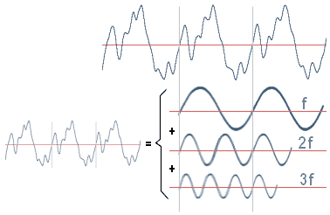

Donde f es la frecuencia de la onda fundamental y 2f , 3f , …….nf son los múltiplos enteros de la frecuencia fundamental y son los llamados armónicos

Es importante además ver que las amplitudes de las ondas armónicas son cada vez menores a medida que se aumenta el orden

Potencia distorsionante armónica eléctrica

La potencia aparente es la potencia total consumida por una carga, transformador, una instalación o la que circula por un conductor.
Pero, ¿Qué sucede cuando hay presencia de armónicos?
Es aquí cuando toma relevancia el termino potencia distorsionante que veremos a continuación.

Niveles de distorsión armónica
Cuando hablamos de que un sistema está «distorsionado», es frecuente utilizar el término Distorsión Armónica Total (DAT), o en ingles Total Harmonic Distortion (THD), el cual expresa la relación entre la componente residual armónica eficaz respecto a la componente fundamental en tanto por ciento. Quedando la expresión, tanto para corriente como para tensión:
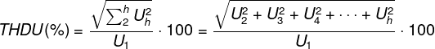

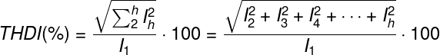

De igual forma, estas ecuaciones pueden escribirse como:

De estas ecuaciones se deduce que a mayor distorsión en tensión y corriente, mayor será la tensión y corriente eficaz.
NOTA: los valores de THDU y THDI de las últimas ecuaciones son expresados en tanto por uno.

Potencia aparente y potencia distorsionante
La potencia aparente (S) con contenido de armónicos puede calcularse con la siguiente ecuación:

Ya que en muchos casos la distorsión en tensión tiene unos valores bajos, se suele omitir o ignorar el termino (1+THDU²), quedando:

donde S es la potencia aparente total y S₁ es la potencia aparente sin armónicos.

En condiciones normales, sin armónicos eléctricos, dicha potencia aparente es la suma vectorial de la potencia activa y la potencia reactiva.
En sistemas eléctricos sin armónicos la potencia aparente (S₁) está compuesta por la potencia activa (P) y la potencia reactiva (Q) y se representa por un triangulo vectorial
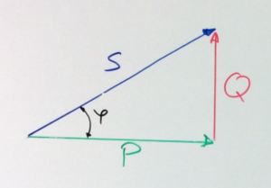
Con la presencia de armónicos se añaden otra potencia «D», denominada como potencia distorsionante.
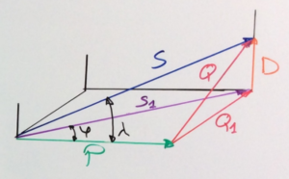
por lo tanto nos queda que la potencia distorsionante como:

Factor de potencia de desplazamiento y de distorsión
Como hemos visto antes, la presencia de armónicos aumenta la potencia aparente total respecto a la potencia aparente sin armónicos.
En consecuencia, la potencia distorsionante D hará que el factor de potencia total o real sea inferior al factor de potencia sin presencia de armónicos.
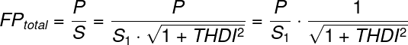
Vemos en esta ecuación dos partes diferenciadas:
Factor de potencia de desplazamiento o cos phi:

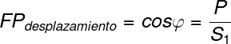

Factor de potencia de distorsión:

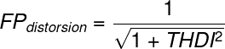

Por tanto nos queda que el factor de potencia total es igual a:

Como ambos factores son menores que uno ; su producto será todavía menos empeorando de esta fo forma el FP total

Ejemplo:

FP_{distorsion}=0.85 FP_{desplazamiento} =0.92

FP_{total} = 0.78

